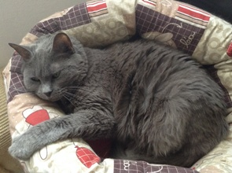

GINA

Gina è una gatta affettuosa, abituata in famiglia, sterilizzata, che deve suo malgrado cercare una nuova casa.
Per una vera adozione del cuore, per dare serenità a chi si ritrova lontana dalla sua famiglia senza sapere il perché, chiamate il 338 8289833

